Приложение 2 к письму

Рособрнадзора от 24.09.2019 № 10-888

Рекомендации по техническому обеспечению организации и проведения итогового сочинения (изложения) в 2019/2020 учебном году

Москва, 2019

Аннотация |  | 3
Перечень сокращений и условных обозначений |  | 4
1. | Архитектура и состав программного обеспечения |  | 5
2. | Требования к техническому и программному оснащению рабочих станций |  | 6
2.1. | Региональный уровень | 6
2.2. | Муниципальный уровень | 7
2.3. | Уровень образовательных организаций | 9

- Требования к техническому и программному оснащению сервера публикации

бланков 11

4. Требования к материальному оснащению

12

2

Аннотация

Настоящие рекомендации по техническому обеспечению подготовки и проведения итогового сочинения (изложения) содержат описание:

требований к программно-аппаратному обеспечению на региональном, муниципальном уровнях и на уровне образовательных организаций;

архитектуры и состава программного обеспечения на региональном, муниципальном уровнях и на уровне образовательных организаций;

материально-технического оснащения на региональном, муниципальном уровнях и уровне образовательных организаций.

3

Перечень сокращений и условных обозначений

- следующей таблице приведен перечень используемых в документе сокращений и условных обозначений.

 | Сокращение, условное |  |  | Расшифровка сокращения, условного обозначения
 | обозначение
 | БД |  |  | База данных
 | ГИА |  |  | Государственная итоговая аттестация по образовательным
 |  |  |  | программам среднего общего образования
 | МСУ |  |  | Орган местного самоуправления, осуществляющий
 |  |  |  | управление в сфере образования
 |  |  |  | Орган исполнительной власти субъекта Российской
 | ОИВ |  |  | Федерации, осуществляющий государственное управление в
 |  |  |  | сфере образования
 | ОО |  |  | Образовательная организация
 | ПО |  |  | Программное обеспечение
 |  |  |  | Региональные информационные системы обеспечения
 | РИС |  |  | проведения ГИА обучающихся, освоивших основные
 |  |  |  | образовательные программы основного общего и среднего
 |  |  |  | общего образования
 | РУ |  |  | Региональный уровень
 | РЦОИ |  |  | Региональный центр обработки информации субъекта
 |  |  |  | Российской Федерации
 |  |  |  | Федеральная информационная система обеспечения
 |  |  |  | проведения ГИА обучающихся, освоивших основные
 | ФИС |  |  | образовательные программы основного общего и среднего
 |  |  |  | общего образования, и приема граждан в образовательные
 |  |  |  | организации для получения среднего профессионального и
 |  |  |  | высшего образования
 | ФУ |  |  | Федеральный уровень

4

- Архитектура и состав программного обеспечения

Схема ПО, используемого для проведения итогового сочинения (изложения), приведена на рисунке ниже (см. Рисунок 1). На схеме приведены только новые или значительно модернизированные по сравнению со стандартной технологией проведения ЕГЭ модули и подсистемы.
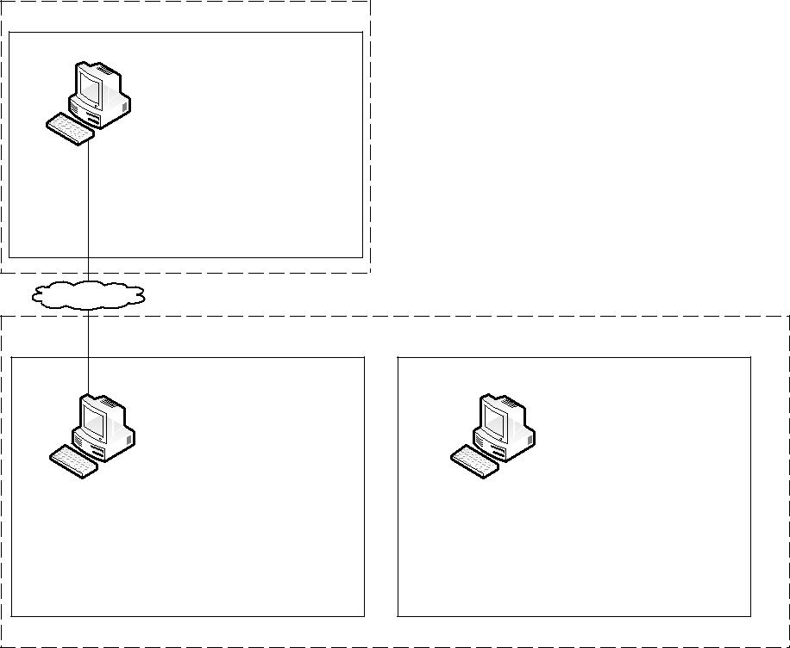

ФЕДЕРАЛЬНЫЙ УРОВЕНЬ
Рабочая станция на ФУ
«Специализированный портал»
Основные задачи:
- распространение тем итоговых сочинений,
текстов изложений
Сервер c выходом в интернет
Интернет
РЕГИОНАЛЬНЫЙ УРОВЕНЬ
Рабочая станция на РУ | Рабочая станция на РУ
«Авторизация»
Основные задачи: | «Обработка бланков»
- авторизация на специализированном портале | Основные задачи:
- скачивание тем итоговых сочинений, | - сканирование бланков,
текстов изложений
 | - распознавание изображений бланков,
 | -верификация изображений бланков .
Рабочая станция c выходом в интернет | Рабочая станция без сетевых подключений
Интернет
МУНИЦИПАЛЬНЫЙ УРОВЕНЬ
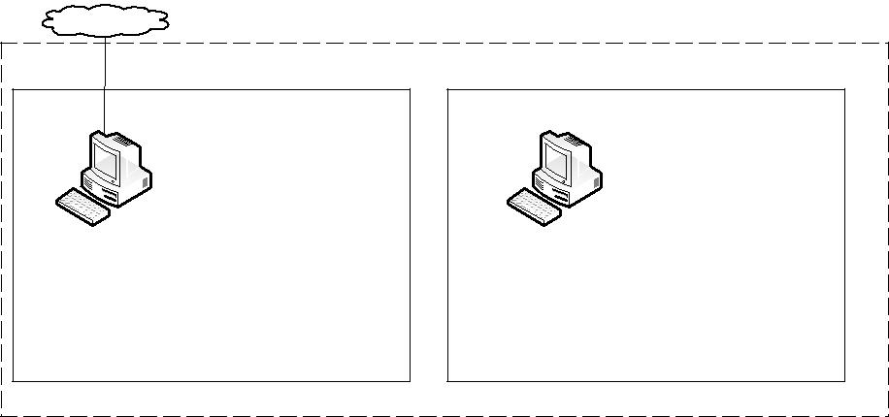

Рабочая станция на муниципальном уровне | Рабочая станция на муниципальном уровне
«Авторизация»
Основные задачи: | «Обработка бланков»
- авторизация на специализированном портале
 | Основные задачи:
- скачивание тем итоговых сочинений,
 | - сканирование бланков.
текстов изложений
Рабочая станция c выходом в интернет | Рабочая станция без сетевых подключений
Интернет
УРОВЕНЬ ОБРАЗОВАТЕЛЬНЫХ ОРГАНИЗАЦИЙ
Рабочая станция на уровне | Рабочая станция на уровне
образовательных организаций | образовательных организаций
«Авторизация» | «Обработка бланков»
Основные задачи:
- авторизация на специализированном портале | Основные задачи:
- скачивание тем итоговых сочинений, | - сканирование бланков.
текстов изложений
Рабочая станция c выходом в интернет | Рабочая станция без сетевых подключений
Рисунок 1 – Архитектура и состав ПО
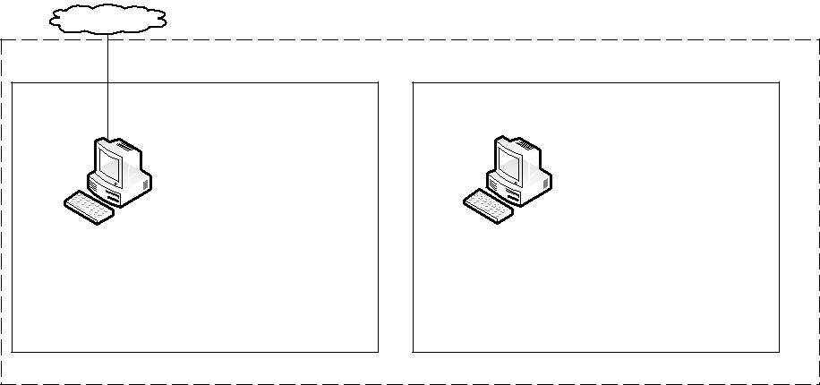

5

- Требования к техническому и программному оснащению рабочих станций

2.1. Региональный уровень

- следующей таблице (см. Таблица 2.1) приведены требования к оборудованию, которое должно входить в состав рабочей станции на региональном уровне.

Таблица 2.1 Требования к рабочей станции на региональном уровне

Компонент | Конфигурация
Рабочая станция в РЦОИ | Наличие стабильного канала связи с выходом в
 | Интернет.
 | Рабочая станция должна иметь устройство
 | резервного копирования; внешний интерфейс: USB
 | 2.0.
 | Дополнительных специальных требований к
 | рабочей станции не предъявляется.
Лазерный принтер | Формат: А4.
 | Скорость черно-белой печати (обычный режим,
 | A4): 30 стр./мин.
 | Качество черно-белой печати (режим наилучшего
 | качества): не менее 600 x 600 точек на дюйм
 | Технология печати: лазерная
Сканер | Функция отсечения красного цвета
 | TWAIN-совместимый сканер
 | Область сканирования: А4
 | Сканирование с разрешением 300 dpi
Ксерокс | Специальные требования не предъявляются

- следующей таблице (см. Таблица 2.2) приведены требования к аппаратному обеспечению рабочей станции на региональном уровне.

Таблица 2.2 Требования к аппаратному обеспечению рабочей станции на региональном уровне

Компонент |  | Конфигурация
Центральный процессор |  | Рекомендуется Intel Pentium 4 2,4 ГГц, но не менее
 |  | рекомендуемого для установленной ОС
Оперативная память |  | Рекомендуемая: 2 Gb
 |  | Минимальная: 1 Gb
Дисковая подсистема |  | SATA (IDE), свободного места не менее 10 Gb
Внешниеинтерфейсы | и | Устройство резервного копирования: ATAPI CD-RW
накопители |  | Внешний интерфейс: USB 2.0
Видеоадаптер |  | Встроен | в | чипсет | материнской | платы,
 |  | производительность не менее рекомендуемой для
 |  | установленной ОС
Клавиатура |  | Присутствует

6

Компонент | Конфигурация
Мышь | Присутствует
Монитор | SVGA разрешение не менее 1024px по горизонтали
 | Рекомендуемое разрешение: 1280x1024
Сетевая плата | Ethernet 10/100 Мбит

- следующей таблице (см. Таблица 2.3) приведены требования к конфигурации программного обеспечения рабочей станции на региональном уровне.

Таблица 2.3 Требования к конфигурации программного обеспечения рабочей станции на региональном уровне

Компонент | Конфигурация
Серверная | Серверная ОС семейства Windows не ниже Server 2008
операционная система
СУБД | Microsoft SQL Server 2008 с пакетом обновления 4 (SP4)
 | или SQL Server 2008 R2 с пакетом обновления 3 (SP3)
Операционная система | Windows 7 и выше
Дополнительное ПО | Microsoft .NET Framework 3.5 и выше
Интернет браузер | Любой из браузеров:
 | ⎯ Mozilla Firefox, версия не ниже 3,
 | ⎯ Google Chrome, версия не ниже 18,
 | ⎯ Opera, версия не ниже 12,
 | ⎯ Microsoft Internet Explorer, версия не ниже 8
ПО для сканирования | Специализированное ПО, обеспечивающее сканирование
 | бланков итоговых сочинений
ПО для распознавания | Специализированное ПО, обеспечивающее распознавание
 | изображений бланков итоговых сочинений
ПО для верификации | Специализированное ПО для проверки и коррекции
 | результатовраспознаванияизображенийбланков
 | итоговых сочинений

2.2. Муниципальный уровень

- следующей таблице (см. Таблица 2.4) приведены требования к оборудованию, которое должно входить в состав рабочей станции на муниципальном уровне.

Таблица 2.4 Требования к оборудованию рабочей станции на муниципальном уровне

Компонент Конфигурация

7

Компонент |  |  | Конфигурация
Рабочая | станция | на | Наличие стабильного канала связи с выходом в
муниципальном уровне |  |  | «Интернет».
 |  |  | Рабочаястанциядолжнаиметьустройство
 |  |  | резервного копирования; внешний интерфейс: USB
 |  |  | 2.0.
 |  |  | Дополнительных специальных требований к рабочей
 |  |  | станции не предъявляется
Лазерный принтер |  |  | Формат: А4.
 |  |  | Скорость черно-белой печати (обычный режим, A4):
 |  |  | 30 стр./мин.
 |  |  | Качество черно-белой печати (режим наилучшего
 |  |  | качества): не менее 600 x 600 точек на дюйм
 |  |  | Технология печати: лазерная
Сканер |  |  | Функция отсечения красного цвета
 |  |  | TWAIN-совместимый сканер
 |  |  | Область сканирования: А4
 |  |  | Сканирование с разрешением 300 dpi
Ксерокс |  |  | Специальные требования не предъявляются

- следующей таблице (см. Таблица 2.5) приведены требования к аппаратному обеспечению на муниципальном уровне.

Таблица 2.5 Требования к аппаратному обеспечению на муниципальном уровне

Компонент |  | Конфигурация
Центральный процессор |  | Рекомендуется Intel Pentium 4 2,4 ГГц, но не менее
 |  | рекомендуемого для установленной ОС
Оперативная память |  | Рекомендуемая: 2 Gb
 |  | Минимальная: 1 Gb
Дисковая подсистема |  | SATA (IDE), свободного места не менее 1 Gb
Внешниеинтерфейсы | и | Устройство резервного копирования: ATAPI CD-RW
накопители |  | Внешний интерфейс: USB 2.0
Видеоадаптер |  | Встроен | в | чипсет | материнской | платы
 |  | производительность не менее рекомендуемой для
 |  | установленной ОС
Клавиатура |  | Присутствует
Мышь |  | Присутствует
Монитор |  | SVGA разрешение не менее 1024px по горизонтали.
 |  | Рекомендуемое разрешение: 1280x1024
Сетевая плата |  | Ethernet 10/100 Мбит

- следующей таблице (см. Таблица 2.6) приведены требования к конфигурации программного обеспечения рабочей станции на муниципальном уровне.

8

Таблица 2.6 Требования к конфигурации программного обеспечения рабочей станции на муниципальном уровне

Компонент | Конфигурация
Операционная система | Windows 7 и выше
Дополнительное ПО | Microsoft .NET Framework 3.5 и выше
Интернет браузер | Любой из браузеров:
 | ⎯ Mozilla Firefox, версия не ниже 3,
 | ⎯ Google Chrome, версия не ниже 18,
 | ⎯ Opera, версия не ниже 12,
 | ⎯ Microsoft Internet Explorer, версия не ниже 8
ПО для сканирования | Специализированное ПО, обеспечивающее сканирование
 | бланков итоговых сочинений

2.3. Уровень образовательных организаций

- следующей таблице (см. Таблица 2.7) приведены требования к оборудованию, которое должно входить в состав рабочей станции на уровне образовательных организаций.

Таблица 2.7 Требования к оборудованию на рабочей станции уровня образовательных организаций

Компонент | Конфигурация
Рабочая станция на уровне | Наличие стабильного канала связи с выходом в
образовательных | Интернет.
организаций | Рабочаястанциядолжнаиметьустройство
 | резервного копирования; внешний интерфейс: USB
 | 2.0.
 | Дополнительных специальных требований к рабочей
 | станции не предъявляется
Лазерный принтер | Формат: А4.
 | Скорость черно-белой печати (обычный режим, A4):
 | 30 стр./мин.
 | Качество черно-белой печати (режим наилучшего
 | качества): не менее 600 x 600 точек на дюйм
 | Технология печати: лазерная
Сканер | Функция отсечения красного цвета
 | TWAIN-совместимый сканер
 | Область сканирования: А4
 | Сканирование с разрешением 300 dpi
Ксерокс | Специальных требований не предъявляется

- следующей таблице (см. Таблица 2.8) приведены требования к аппаратному обеспечению рабочей станции на уровне образовательных организаций.

9

Таблица 2.8 Требования к аппаратному обеспечению рабочей станции на уровне образовательных организаций

Компонент |  | Конфигурация
Центральный процессор |  | Рекомендуется Intel Pentium 4 2,4 ГГц, но не менее
 |  | рекомендуемого для установленной ОС
Оперативная память |  | Рекомендуемая: 2 Gb
 |  | Минимальная: 1 Gb
Дисковая подсистема |  | SATA (IDE), свободного места не менее 1 Gb
Внешние | интерфейсыи | Устройство резервного копирования: ATAPI CD-RW
накопители |  | Внешний интерфейс: USB 2.0
Видеоадаптер |  | Встроен | в | чипсет | материнской | платы
 |  | производительность не менее рекомендуемой для
 |  | установленной ОС
Клавиатура |  | Присутствует
Мышь |  | Присутствует
Монитор |  | SVGA разрешение не менее 1024px по горизонтали.
 |  | Рекомендуемое разрешение: 1280x1024
Сетевая плата |  | Ethernet 10/100 Мбит
Система | бесперебойного | Выходная |  | мощность, | соответствующая
питания (рекомендуется) |  | потребляемой |  | мощности | подключённой | рабочей
 |  | станции.
 |  | Время работы при полной нагрузке: не менее 15 мин.

- следующей таблице (см. Таблица 2.9) приведены требования к конфигурации программного обеспечения на уровне образовательных организаций.

Таблица 2.9 Требования к конфигурации программного обеспечения на уровне образовательных организаций

Компонент | Конфигурация
Операционная система | Windows 7 и выше
Дополнительное ПО | Microsoft .NET Framework 3.5 и выше
Интернет браузер | Любой из браузеров:
 | ⎯ Mozilla Firefox, версия не ниже 3,
 | ⎯ Google Chrome, версия не ниже 18,
 | ⎯ Opera, версия не ниже 12,
 | ⎯ Microsoft Internet Explorer, версия не ниже 8
ПО для сканирования | Специализированное ПО, обеспечивающее сканирование
 | бланков итоговых сочинений

10

- Требования к техническому и программному оснащению сервера публикации бланков

  - данном разделе указаны требования к техническому и программному оснащению сервера публикации бланков с учетом размещения на серверы бланков итогового сочинения (изложения), а также бланков ЕГЭ.

Основным параметром, который определяет требования к серверу, является количество участников в регионе.

Основными критичными факторами являются: пропускная способность канала; скорость работы дисковой системы сервера.

  - следующей таблице (см. Таблица 3.1) приведены требования к конфигурации сервера исходя из количества участников экзаменов в регионе.

Таблица 3.1 Требования к конфигурации сервера публикации бланков

Количество участников, | 10 | 20 | 50
тыс. чел.
Параметры
Процессор | 4 ядра от 2 Ггц |  | 8 ядер от 2 Ггц
RAM | от 8 Гб |  | от 16 Гб
Пропускнаяспособность | 100 Мбит/с | 200 Мбит/с | 500 Мбит/с
канала
Жесткий диск:
Рекомендованный RAID | RAID-0 | RAID-0 | RAID-0
 | 4 диска | 8 дисков | 10 дисков
Объем данных, ГБ | 200 | 400 | 1 000

- следующей таблице (см. Таблица 3.2) приведены требования к системному программному обеспечению сервера и настройке сервера.

Таблица 3.3 Требования к системному программному обеспечению сервера и настройке сервера

Параметр | Значение
Операционная система | Windows | 2008 | Server | с | последними
 | обновлениями
Web сервер | IIS 6.0+
Поддерживаемые протоколы | http
Поддержка https | не требуется
Поддержка ftp | не требуется
Аутентификация и авторизация | нет
пользователей
Анонимный доступ | да

11

Параметр | Значение
Внешний статический IP адрес | да
Сервер СУБД | нет

- Требования к материальному оснащению

На региональном, муниципальном уровнях и уровне образовательных организаций должно быть подготовлено необходимое количество бумаги формата А4, определяемое из расчета 3 листа на каждого участника итогового сочинения (изложения) (при этом количество листов необходимо увеличить в 2 раза, если на принтере возможна только односторонняя печать) и 3 листа для копирования бланка регистрации и бланков записи (для осуществления проверки и оценивания итогового сочинения (изложения). Также необходимо предусмотреть резервное количество листов на случай порчи бланков итогового сочинения (изложения), а также на случай выдачи еще одного бланка записи дополнительно (далее – дополнительный бланк записи) по запросу участника итогового сочинения (изложения).

Копирование бланков записи итогового сочинения (изложения) при нехватке распечатанных бланков записи итогового сочинения (изложения) в местах проведения итогового сочинения (изложения) запрещено, так как все бланки имеют уникальный код работы и распечатываются посредством специализированного программного обеспечения.

- целях осуществления проверки и оценивания итогового сочинения (изложения) комиссии по проверке итогового сочинения (изложения) в образовательных организациях обеспечиваются необходимыми техническими средствами (ксерокс, сканер, компьютер с возможностью выхода в Интернет и др.).

12

